**BIO’s Echo’s van de bergen**

**Farnoosh Khodadadeh**



Farnoosh groeide op in een familie die literatuur en muziek zeer belangrijk vond. Zij speelt Daf sinds haar 14 jaar. Tijdens haar universitaire studie was zij actief als bestuurslid van het muziekcentrum van de universiteit en heeft in Daf lesgegeven. Zij heeft in verschillende muziekensembles gespeeld en won de “solo Daf”- prijs op een muziekfestival in Iran tijdens haar studies. Zij studeerde Engelse letterkunde in Iran en verpleegkunde in België. Ze werkt als verpleegkundige op de dienst Intensieve Zorg van het UZ Gent. Als daf-speler en zangeres, speelt zij in verschillende ensembles en creëert ze haar eigen muziekprojecten.

[About – Farnoosh Khodadadeh | Iranian musician | Daf | Nurse](https://farnoosh.be/about/)

**Shahab Azinmehr**

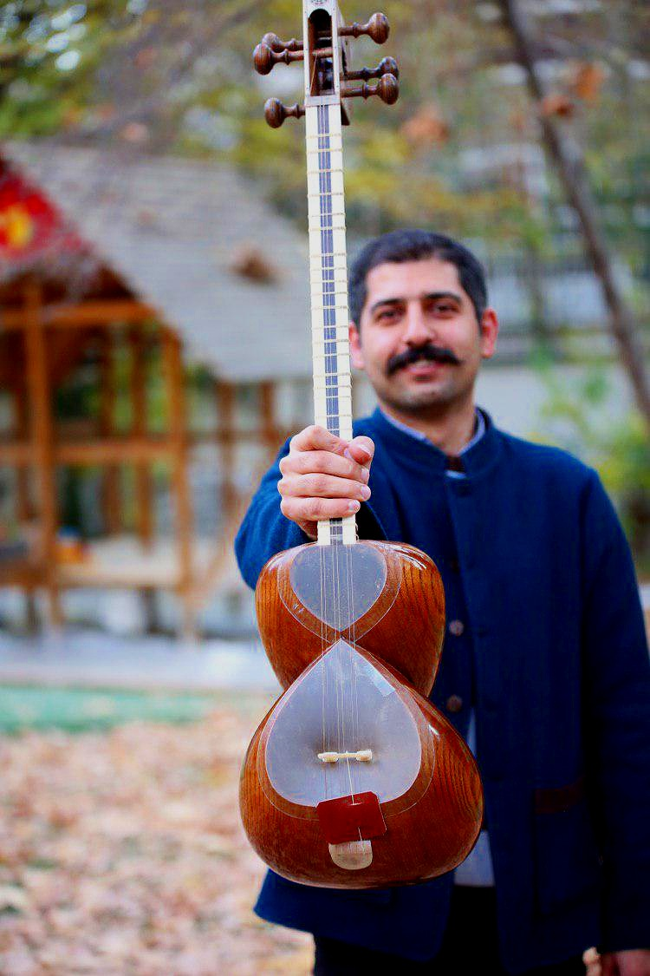

Shahab begon zijn muzikale carrière als vocalist. Later leerde hij dan de tar en setar bespelen. Hij heeft een bachelor in restauratie van historische monumenten en een master in de Perzische muziekuitvoering. Azinmehr was reeds te vinden op heel wat podia tijdens verschillende festivals en concerten en op albums als begeleidend instrumentalist en zanger. Hij is lid van het Orpheus XXI-ensemble onder leiding van maestro Jordi Savall. Zijn eerste individuele album, Showq-e Mastur, kwam uit in 2020 en bevat solowerk voor setar.

[www.shahabazinmehr.com](http://www.shahabazinmehr.com/)

**Joachim Thys**

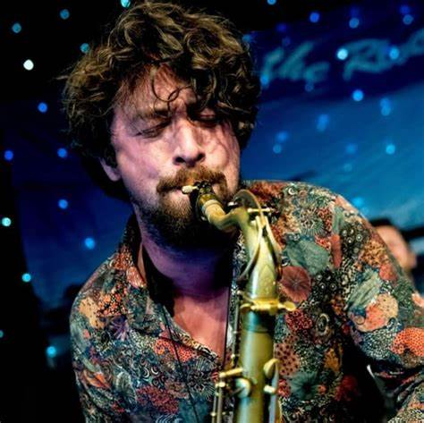

Joachim Thysbehaalde een Master in de Muziek aan het Koninklijk Conservatorium van Antwerpen. Als saxofonist, fluitist en componist is en was hij actief in tal van muziekgezelschappen, gaande van popmuziek en funk, over diverse Afrikaanse muziekstijlen, balkan en folk, tot jazz, experimentele muziek en vrije improvisatie. Hij toerde in China, D.R. Congo, Zuid-Afrika, Senegal, Japan, Brazilië en Europa. Recent won hij met het ensemble Farfar (flamenco/jazz) de Belgian Worldwide Music Award voor beste album. Daarnaast werkte hij mee aan muziektheaterproducties voor kinderen in Kinshasa in 2011 (‘Yoka Mbonda’, i.s.m. het Institut National des Arts in Kinshasa) en in 2012 (‘Les Busiciens’, samenwerking tussen het collectief Les Busiciens en Jeunesse Musicale R.D. Congo). Hij is naast muzikant ook actief als muziekpedagoog.

[Joachim Thys (@joachimthys) • Instagram-foto's en -video's](https://www.instagram.com/joachimthys/)

**Pieter Fannes**

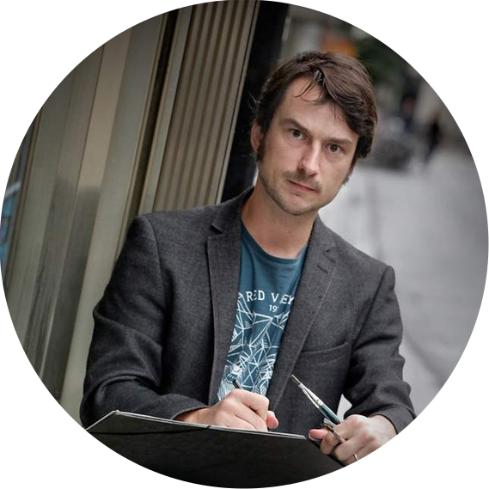

Pieter Fannes woont sinds vijftien jaar met vrouw en kat in Schaarbeek. Zoontjes Mingus & Astor vervolledigen het gezin. In 2022 bracht hij met bioloog Geert-Jan Roebers het boek "[Soortenschat](https://gottmerkinderboeken.nl/product/soortenschat/)" uit (Gottmer kinderboeken), dat kinderen op speelse wijze wegwijs gemaakt door de natuur die hen omringt. Als live tekenaar werkt Pieter regelmatig samen met jazz- en klassieke muzikanten. Hij tekende "L'Histoire du Soldat" van Stravinsky en met het Orchestre Philharmonique de Liège werkt hij aan een jaarlijkse [concertenreeks](https://jeugdenmuziek.be/onderwijs/vuurwerk/) rond de vier elementen. In 2018 publiceerde hij bij Bries het boek "[Live.](https://www.thebriesspace.be/product/live-jazzconcerten-op-papier-pieter-fannes-en-yann-bagot/) Jazzconcerten op papier". Hij illustreert kinderboeken voor jonge lezers en werkte als freelancer voor opdrachtgevers als Oxfam Wereldwinkels, Vluchtelingenwerk of De Standaard. In 2019 verdedigde Pieter een [doctoraat](https://lirias.kuleuven.be/retrieve/548259) over de geschiedenis van creativiteit en het onderwijs. Hij is een van de oprichters van de burgerbeweging [Heroes for Zero](https://twitter.com/heroesforzero). Zijn werk als illustrator wordt gekenmerkt door een eclectische nieuwsgierigheid en een voorliefde voor penseel en inkt.

<https://www.pieterfannes.com/>

**Joris Van den Brande**

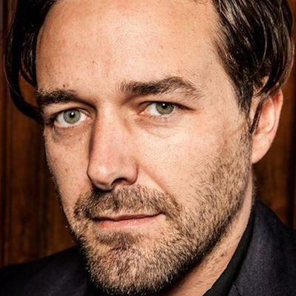

Joris Van den Brande studeerde in 2002 af aan het RITS in Brussel. Hij werkte o.a. met Action Malaise, BRONKS, KVS, theater Antigone, Studio Orka en hetpaleis. Na zijn afstuderen maakte hij met Jan Sobrie *Zolderling* dat geselecteerd werd voor het TheaterFestival in 2003. Hij is een vaak terugkerende gast bij BRONKS  met o.a. *Everything you know is wrong*, *Miss Mie*, *Enkele reis*, *Sorry voor alles* (samen met Joost Vandecasteele), *Geef mijn hand terug* (geselecteerd voor het TheaterFestival 2018) en *Clash*. In 2011 reist hij een paar keer naar Palestina voor de KVS-productie *Keffyeh*.    
Joris werkt ook regelmatig samen met het Antwerp Symphony Orchestra waarvoor hij al meer dan 10 keer een KIDconcert heeft geschreven en gespeeld. Hij speelde mee in de tv-reeks *De Ridder*, en gastrollen in o.a. *Over Water* en *Generatie B*.    
In het seizoen 2016-2017 stapte Joris met het collectief LAZARUS (Pieter Genard, Günther Lesage, Ryszard Turbiasz, Charlotte Vandermeersch en Koen De Graeve) mee in het nieuwe verhaal van ARSENAAL/LAZARUS. Hij was te zien in *Orde van de Dag*, *Oblomow*, *Wat is drinken?* en *Karamazow*. In het seizoen 2017-2018 maakt LAZARUS *Absurde Held*, geïnspireerd door leven en werk van Albert Camus. Deze voorstelling toert bijna 4 maanden door Vlaanderen. In het voorjaar van 2018 maakte Joris ook deel uit van de cast van *Salon Secret*, een voorstelling van LAZARUS, Hof van Eede en KOPERGIETERY. In het seizoen 2018-2019 speelde en maakte Joris met LAZARUS *Rompslomp* en *Bagaar*, een coproductie van ARSENAAL/LAZARUS en Toneelhuis, een creatie van LAZARUS en Guy Cassiers. In voorjaar 2019 was Joris ook te gast met *Geef mijn hand terug*, een familievoorstelling die hij samen met Joris Hessels maakte voor BRONKS.   
In najaar 2019 reisde hij opnieuw met *Salon Secret* door Vlaanderen. In voorjaar 2020 was hij in Mechelen opnieuw te gast met de BRONKS-familievoorstelling *Clash*, dit keer een samenwerking tussen Joris Van den Brande en Joost Vandecasteele.    
In het seizoen 2020-2021 creëerde en speelde hij samen met andere LAZARi en enkele gastspelers *Stukken Van Mensen* (LAZARUS) en maakte hij ook deel uit van de cast van *Een of andere Rus* (ARSENAAL en Het Kwartier/Freek Mariën), omwille van corona toen enkel een livestream, in het seizoen 2022-2023 eindelijk voor live publiek.    
In het seizoen 2022-2023 creëerde Joris samen met Freek Mariën en Carl von Winckelmann (Het Kwartier) *Freedom Club*. Première op TAZ#22, daarna in Mechelen en op reis. Tekst en acteerprestatie werden lovend gerecenseerd. In het seizoen 2023-2024 volgde een tweede tournee.    
In het seizoen 2023-2024 maakte hij met de voltallige LAZARUS-ploeg, enkele gastactrices en filmmaker Robbin Rooze *BLOED* en stond hij ook bij de satirische actualiteitenshow *Orde van de Dag* opnieuw mee op de scène.   
In najaar 2024 creëert en speelt Joris Van den Brande *FAUST*, een coproductie van theater arsenaal, DE MAAN en deCompagnie. In voorjaar 2025 maakt hij samen met de andere LAZARi de voorstelling *Boze Geesten*, opnieuw een bewerking van Dostojevski. En ook bij *Orde van de Dag* zal hij opnieuw van de partij zijn.

[Joris Van den Brande | theater arsenaal](https://www.theaterarsenaal.be/nl/persoon/joris-van-den-brande)